2018年4月16日星期一

1. 利用browsersync和gulp搭建本地服务器
2. 安装browsersync
3. Npm I browsersync --save-dev
4. 然后在gulp中引入



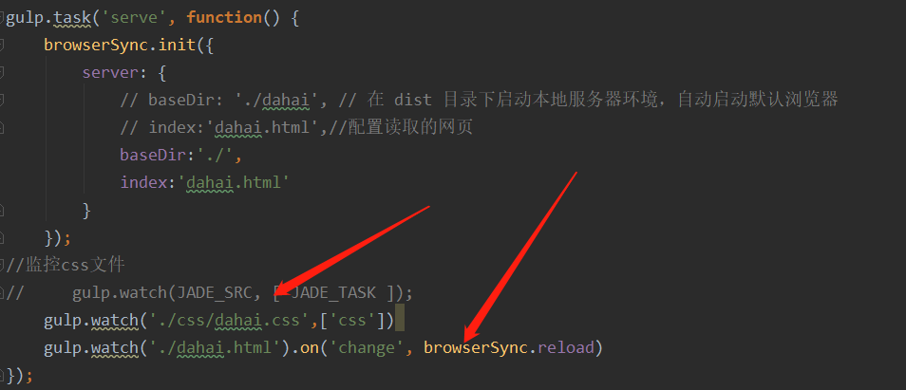



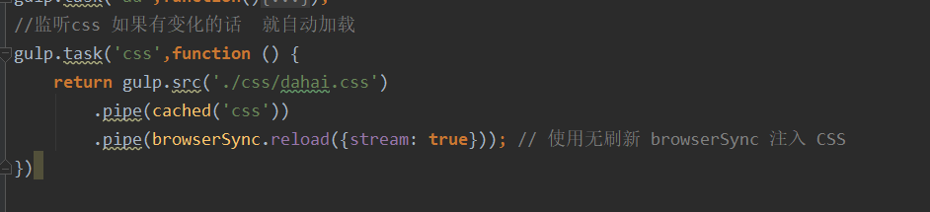

在同一个WiFi下就可以手机访问

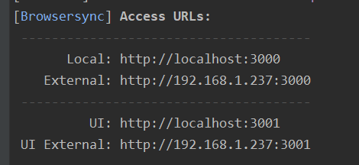

输入以上的ip即可

参考文章：1. <https://segmentfault.com/q/1010000004740441>

. 2. <https://segmentfault.com/q/1010000005642818>